计算机组成原理测验答案

一. 填空题

1 地址总线 数据总线
2 寄存器 字节
3 硬件向量法

二. 问答题

1. 总线宽度为32位；
总线带宽为16/4*4=16MBps

2. 缓存-主存层次，主要解决CPU和主存速度不匹配的问题；主存-辅存层次，主要解决存储系统容量的问题。
程序访问局部性原理：CPU执行程序时，访存具有相对的局部性，在一定时间内，只对主存局部地址区域取指令或取数据。因为存储程序式计算机的指令在存储器内按顺序存放，一般按顺序执行。

3. CPU响应中断请求的条件是中断允许触发器置位,即EINT=1，且有中断请求；
单重中断：不允许中断现行的中断服务程序，此时开中断指令安排在中断服务程序中断返回之前的位置；中断嵌套：允许级别更高的中断源中断现行的中断服务程序，此时开中断指令安排在中断服务程序中保护现场的指令之后；
程序中断方式在启动I/O之后，继续执行程序，不用时刻查询设备的准备情况，提高了CPU资源利用率；但是在CPU响应中断后，必须停止现行程序转入中断服务程序。而DMA方式，主存和I/O设备之间有一数据通道，交换信息时，无需调用中断服务程序，不要使用CPU寄存器和运算资源。

4. 1011， 1111， 0011， 0001 ；
开放处理级别高于自己的中断,或者：屏蔽处理级别低于或等于自己的中断。

5.直接编码执行速度快，但微操作种类较多时占用微指令位数多，控存需求大。因为直接编码方式在微指令的操作控制字段中，每一位代表一个微操作命令。
字段直接编码微程序执行速度较慢，但微指令操作控制字段短占用位数少，使得控存需求量小。由于字段直接编码方式把操作控制字段分为若干段，译码使得一个字段对应一组互斥的微操作命令，字段每一种译码结果对应一种微操作命令。

三. 分析计算题

1.
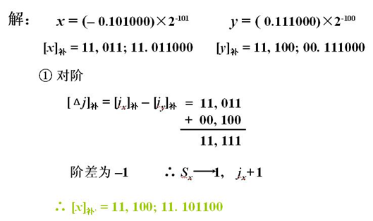
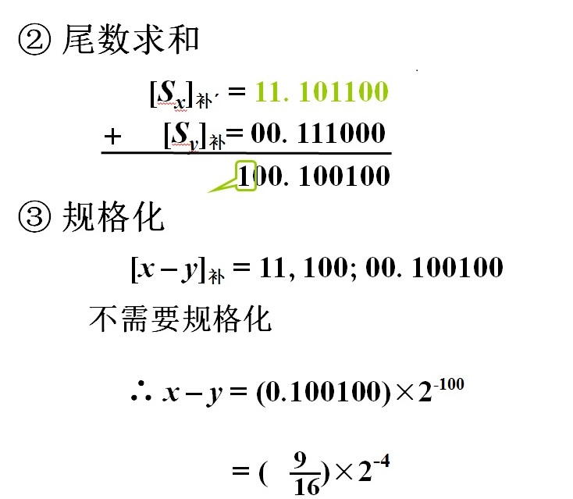
规格化准则：
当尾数出现：00.0xxxx或者11.1xxxx时，需要左规格化；
当尾数出现：01.xxxxx或者10.xxxxx时，需要向右规格化。

2.
(1) 主存容量为256K=2^18，主存字节地址为18位；Cache字长为8K=2^13，Cache字节地址为13位；每个字块有8个字节，块内地址占3位，b=3；主存有2^18/2^3=2^15个字块，m=15；Cache有2^13/2^3=2^10个字块，c=10；直接映射方式，主存字快标记长度为15-10=18-13=5位；
(2) 全相联映射方式，主存字地址中低3位是块内地址，高15为是主存字块标记。
(3)二路组相联映射方式，Cache的2^10个字块分组，每组含有两个字块，因此分组数数为：2^10/2=2^9，所占二进制位数是9位；主存字块标记长度：m-q=15-9=6位。
（4）一个缓存块不能永久、唯一地对应一个主存块，因此需在每个缓存块设立一个标记，表示当前存放的是哪一个主存块，标记内容相当于主存块编号（高m位地址或m位地址的一部分）；CPU访存时给出主存地址，基于此地址映射变换机构找到所在主存块对应的Cache块，把Cache块中的主存字块标记和主存地址的高m位（或m位一部分）进行比较，判断所需信息是否已经在缓存。

3.
空间地址分配略；
需要1片2k*8的ROM和1片2K*8的RAM；使用74LS138译码器1片。
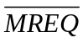
和CPU地址线 A15、 A14接译码器的3个控制端，A13 A12 A11接译码器的3个输入端，译码器输出用于选择两个存储器芯片，A10-A0接ROM /RAM的地址线，D7-D0ROM /RAM接的数据线；连接电路图略；

